ETEC João Gomes de Araújo – CURSO TÉCNICO EM INFORMÁTICA – PCII

Sandro de Castilho Moraes

Tela de Splash

Exemplo de Tela de sphash screen, criada via código, com imagem e barra de carregando (progress bar). Antes de fazer o código. Procure uma imagem do seu gosto e veja as suas dimensões (largura e altura). Copie e cole a imagem dentro do seu pacote



Clic com o botão direito do mouse no nome do seu pacote do seu projeto e novo e Classe Java, dê o nome de frm_splash_tela

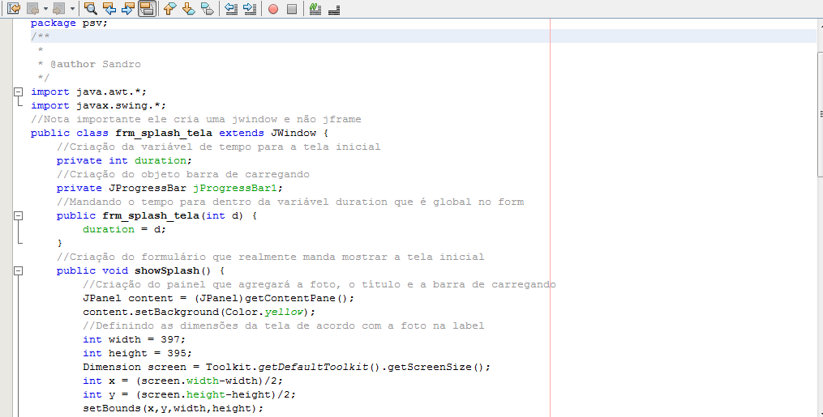

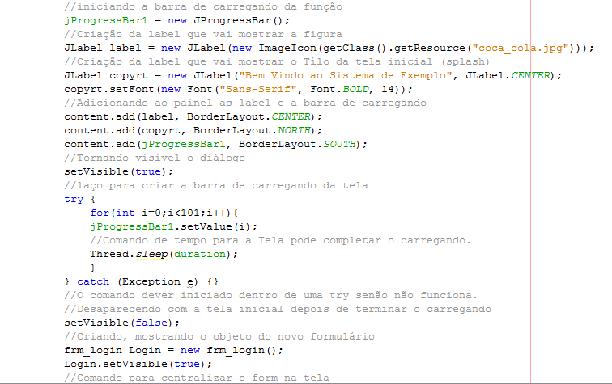

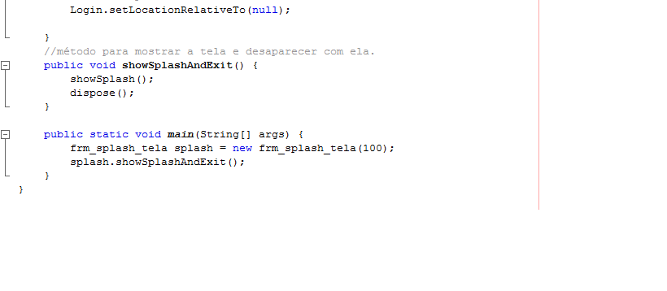

Após a criação do código, basta executar a classe, que a tela de splash aparecerá e logo após o formulário de menu.